III. gimnazija Maribor
Gosposvetska cesta 4
2000 Maribor

Družboslovje za otroke:

Predstavitev kraja
Zagorje ob Savi

Šolsko leto 2010 / 2011

Uvod

Zagorje ob Savi je mesto postalo šele leta 1964. Vendar to ne pomeni da se v njem niso odvijale pomembnejše stvari. Že stoletja tam kopljejo premog. Zaradi tega se je Zagorje ob Savi razvilo v to industrijsko-rudarsko urbano naselje. V mestu se je razvila raznosvrstna industrija (npr. Svea - lesna industrija, Betonski izdelki XELLA POROBETON, Lesna galanterija Zaletel, Pekarna HARAD, Šiviljstvo DADA). Vse več pa je tudi storitvenih dejavnosti.

1

Geografska lega mesta

Zagorje ob Savi je razpotegnjeno mestno naselje v Moravsko - Trboveljskem podolju, ki leži v dolini rečice Medije, razprostira pa se od Podkraja pri Zagorju do izliva Medije v reko Savo. Del mesta sega tudi v spodnji del doline potoka Kotredeščice, kjer se stika s Selom pri Zagorju. Staro mestno jedro je nad sotočjem Medije in Kotredeščice, novejši deli pa so v dnu doline Medije in med nekdaj ločenimi deli naselja. V starem delu prevladujejo obrtniške ter delavske večstanovanjske in enodružinske hiše. Pred 2. svetovno vojno je zraslo naselje enodružinskih hiš, ki so ga poimenovali Abesinija, nato pa več skupin blokov, na primer Polje. Z Zagorjem sta se zrasla tudi zaselka Toplice in Podvine severozahodno od jedra mesta. Mesto je dobro prometno povezano z okoliškimi naselji. Prek mostu čez Savo je speljana cesta, ki se priključi na Zasavsko cesto, ta pa vodi proti Ljubljani in Zidanemu Mostu. Cesta po dolinah rečice Medije in potoka Orehovice pelje na Trojane, južno od Izlak pa se od nje odcepi cesta po dolini potoka Kandrščice proti Moravčam. Na vzhodu vodi cesta iz Zagorja čez nizek preval (345 m) v Trbovlje, iz Podkraja pa cesta proti Šentlambertu. Ob Savi teče železnica Ljubljana – Zidani Most.

2
Zgodovinski pregled nastanka mesta

Zagorje je bilo pomembno središče delavskega gibanja. Znano je po številnih rudarskih stavkah, tu je bil že leta 1895 sedež rudarskega sindikata. Pomembno je bilo tudi v času narodnoosvo-bodilnega boja. Kljub rudarski tradiciji je mesto postalo šele leta 1964. O obstoju prazgodovinskega naselja pričajo številne najdbe iz bronaste dobe v okolici mesta. V kraju je župnijska cerkev sv. Petra in Pavla iz 19. stoletja, že prej pa je tu stalo nekaj cerkva, prva že v 15. stoletju. Vikariat se omenja že leta 1296, toda sedanja cerkev je sezidana še v psevdoromanskem slogu kar potrjuje njeno starost.

3
Gospodarski razvoj mesta

Razvoj in značilnosti mesta so najtesneje povezani s premogovništvom, ki ima v Zagorju skoraj dvestoletno tradicijo. Zdaj rudnik spada k Rudnikom rjavega premoga Slovenije, ki imajo sedez v Trbovljah, v njem pa je se vedno zaposlen precejšen del prebivalstva. Po 2. svetovni vojni je nastalo se več industrijskih obratov: tovarna eksplozijsko varnih elektronaprav, tovarna gradbenega materiala, kjer proizvajajo apno, lesna tovarna Svea, tekstilni tovarni Deloza in Lisca, obrat tovarne iz Sevnice, tovarna naprav za ciščenje odpadnih voda Aquapur, tovarna usnjenih izdelkov Zaščita ter številna druga obrtna, proizvodna in storitvena podjetja. Razvito je gostinstvo, v okolici je veliko planinskih domov. V mestu so tudi zdravstvene, izobrazevalne, kulturne in upravne ustanove.

Opremljenost Zagorja ob Savi

Sektor | Sekundarni | Tercirani | Kvartarni
Poslopja | Svea - lesna industrija,  Betonski izdelki XELLA POROBETON,  Lesna galanterija – Zaletel Marko s.p.,  Pekarna HARAD,  Šiviljstvo DADA | Avtohiša Križnik,  Avtokleparstvo Jereb,  Avtoprevozništvo, Cukjati Miran s.p.,  Coctail Bar Merli,  Bencinski servis Petrol,  Dimnikarstvo Dimnikarji,  Drogerija TUŠ Zagorje,  Frizerstvo Jani, Hairstyling,  Optika DL contacs,  Pogrebne storitve KOP,  Vinoteka Klopotec | SKB Banka,  Gasilski dom Čolnišče,  Lekarna Zasavske lekarne,  Masaža Vitasan d.o.o.,  Srednja šola Zagorje

4
Prebivalstvo

a.) Gibanje prebivalcev Zagorja ob Savi od leta 1969 do leta 2002

Leto | 1869 | 1900 | 1931 | 1961 | 1971 | 1981 | 1991 | 2002
Prebivalstvo | 1281 | 2051 | 3024 | 5217 | 6738 | 7176 | 7428 | 6893

b.) Zaposlitvena sestava prebivalcev Zagorja ob Savi po sektorjih

Sektor | Primarni | Sekundarni | Terciarni | Kvartarni
Delež [%] | 1,1% | 64,2% | 14,7% | 20,1%

5

Kulturna dediščina

O obstoju prazgodovinskega naselja pričajo številne najdbe iz bronaste dobe v okolici mesta. V kraju je župnijska cerkev sv. Petra in Pavla iz 19. stoletja, že prej pa je tu stalo nekaj cerkva, prva že v 15. stoletju. Vikariat se omenja že leta 1296. Sedanja cerkev je sezidana v psevdoromanskem slogu. V Zagorju sta se rodila pesnika Vida Taufer (1903-1966) in Cene Vipotnik (1914-1974), literarni kritik Mitja Mejak (1926-1975) in operni pevec Ladko Korošec (1920). V Zagorju sta živela in ustvarjala slikar Gvidon Birolla (1881-1963) in dramatik Slavko Grum (1901-1949). TakAJ je tu tudi umrl.

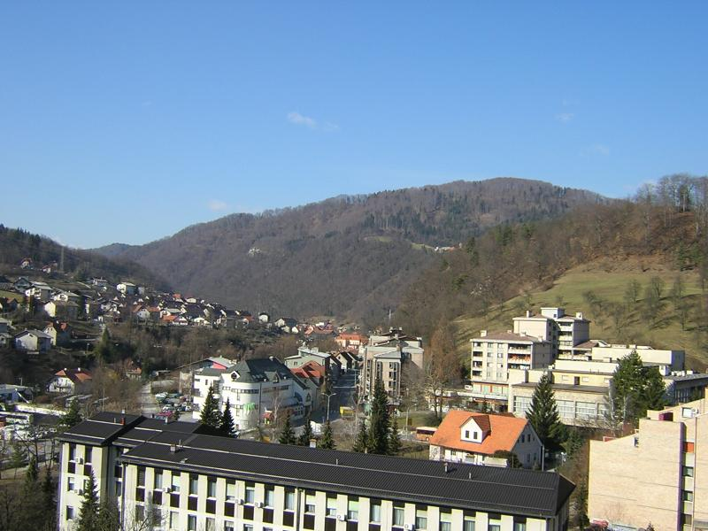
Vir slike 3: http://upload.wikimedia.org/wikipedia/sl/5/53/Zagorje_ob_Savi.jpg

6
Zaključek

Zagorje je po vsej svoji industriji ostal kar čist in je prav lepo mesto, prav tako je tudi star in v njem se je ohranilo veliko kulturnih spomenikov. Življenje tu je po mojem mnenju prijetno, saj živijo v lepem okolju, ponašajo pa se lahko tudi s posebno rudarsko kulturo, ki je nastajala skozi stoletja.

7

Viri:

Dostopno na World Wide Web:
- http://en.wikipedia.org/wiki/Zagorje_ob_Savi

- http://www.stat.si/popis2002/si/rezultati_naselja_prebivalstvo.asp

Knjige:
- Milan Orožen Adamič,Drago Perko, Drago Kladnik; Krajevni leksikon slovenije; Ljubljana; 1995; DZS

- Glavni urednik: Marjan Javornik; Geodetski Zavod SR Slovenije; Enciklopedija Slovenije; Ljubljana; 1. natis; 1987; Mladinska knjiga

Programi:
- Telefonski imenik Slovenije 2006; Adacta d.o.o.; Ljubljana; 2006

8

